|  |  |
| --- | --- |
| **Program / Project Name:** | Tips for Development |
| **Checklist / Template Completed by:** | TBD |
| **Date Completed:** | Click here to enter a date. |

**Tips for Development**

Revision: A.0

**Detailed Revision History**

|  |  |  |  |
| --- | --- | --- | --- |
| **Rev** | **Date** | **Editor(s)** | **Description of change** |
| A.0 | 24-MAY-2019 | Sang-Gu Kang | VirtualBox |
|  |  |  |  |
|  |  |  |  |
|  |  |  |  |
|  |  |  |  |
|  |  |  |  |
|  |  |  |  |

**Table of Contents**

1 Todo 4

2 VirtualBox 4

2.1 Reference 4

2.1.1 Download and Install 4

2.1.2 내보내기/가져오기 5

2.2 Shared Folder 5

2.2.1 Current Shared Folder 5

2.3 가상 시스템 내보내기/가져오기 5

2.3.1 내보내기 5

2.4 Network Setup 7

# Linux

## command

### linux system 정보 확인

#### Serial Port 정보 확인하기

dmesg|grep tty

#### 32bit/64bit 확인

getconf LONG_BIT

# VirtualBox

## VirtualBox Installation

아래 사이트 참조. 특히 해시값 확인

<https://wnw1005.tistory.com/97>

<https://makingrobot.tistory.com/11?category=801859>

## Ubuntu installation

아래 사이트를 참조로 설치한다.

### Ubuntu 16.04 LTS 설치

<https://makingrobot.tistory.com/13>

### Ubuntu 16.04 LTS 한글 설정

<https://makingrobot.tistory.com/14?category=801859>

### Ubuntu 16.04 LTS 소프트웨어 업데이트

<https://makingrobot.tistory.com/15?category=801859>

## Qt5 설치

-. Qt5를 다운로드 받는다. 다운로드 받은 설치 파일을 임의의 폴더로 이동시킴(not necessary)

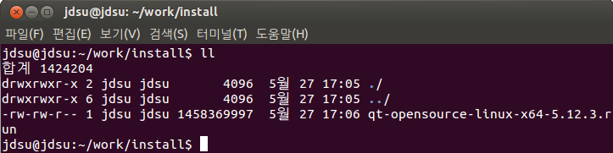

-. 패키지 리스트를 업데이트 한다.

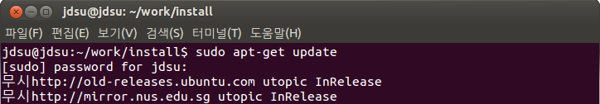

-. 권한을 변경해준다.

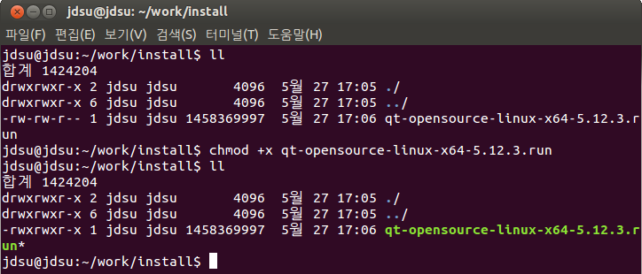

-. 실행시킨다.

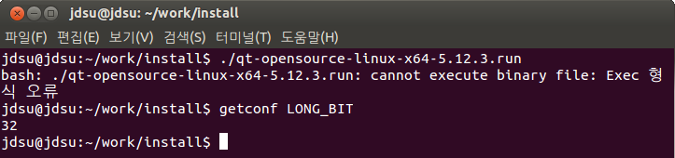

“cannot execute binary file: Exec 형식 오류” 라는 메시지를 보여주고, 인스톨되지 않는다. “getconfi LONG_BIT” 명령으로 시스템 비트를 알아내 보니, 32비트이다.

VirtualBox에 64bit Ubuntu를 새롭게 인스톨해서 시도해 보기로 했다. Qt5는 아쉽게도 32비트를 지원하지 않기 때문이다. “ubuntu-16.04.6~.iso”를 다운받아 설치해 보기로 했다.

아래 사이트 참조

<https://webnautes.tistory.com/1120>

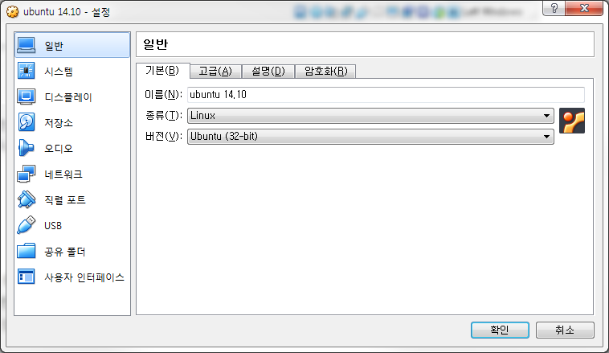

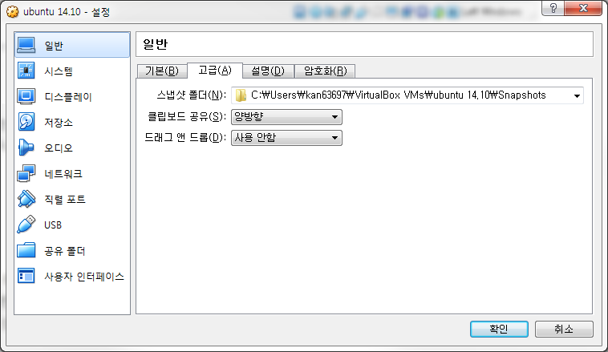

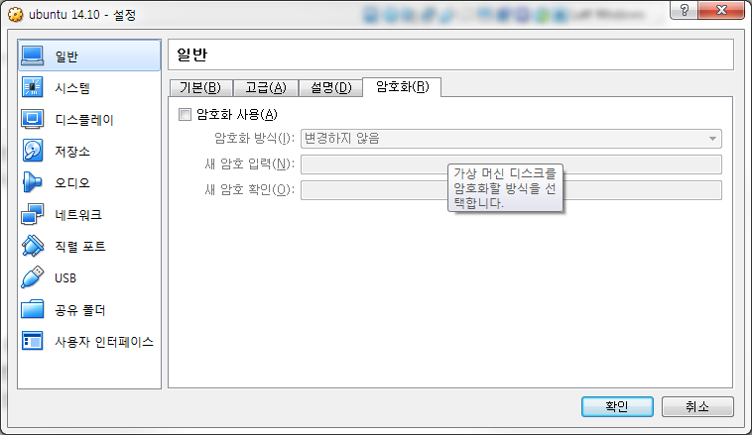

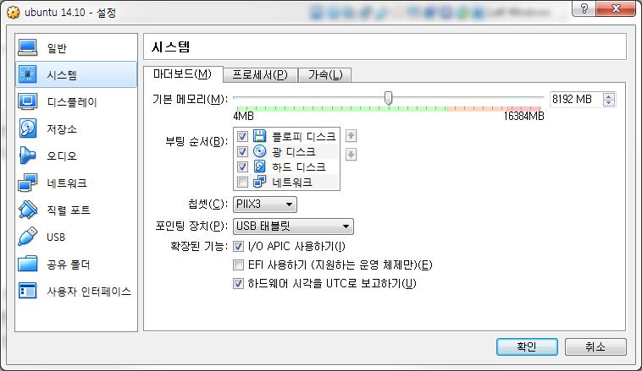

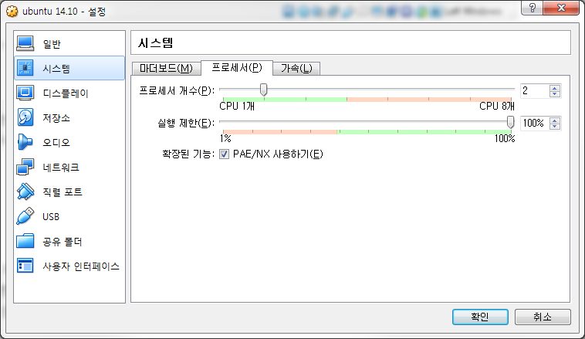

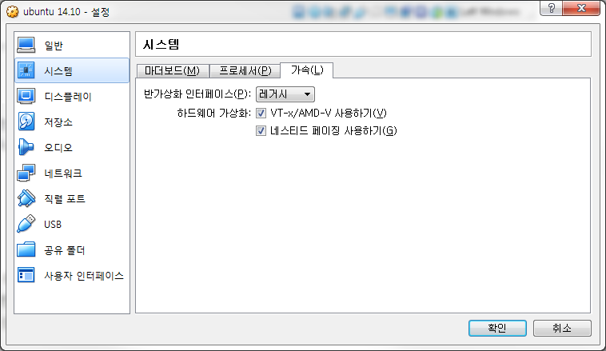

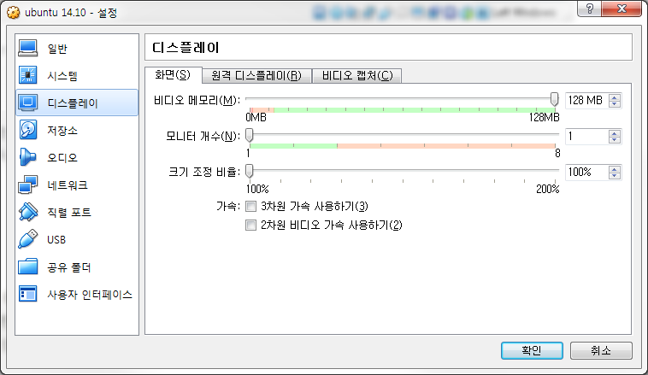

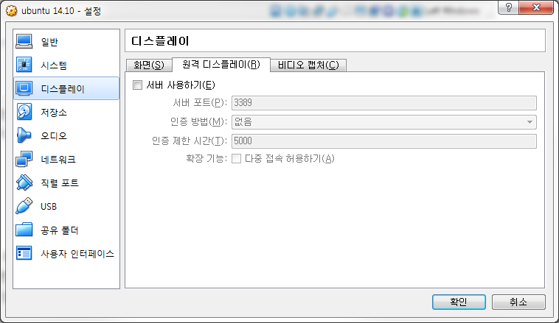

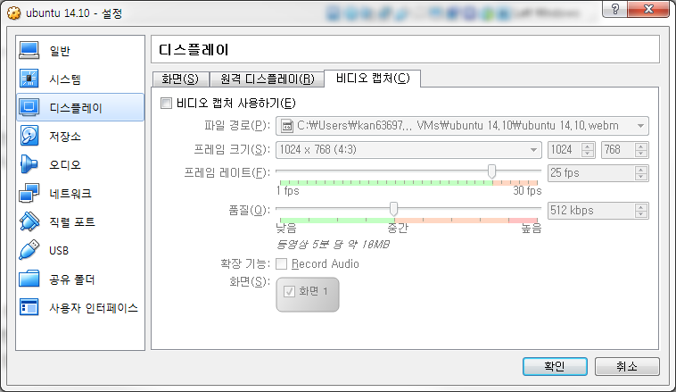

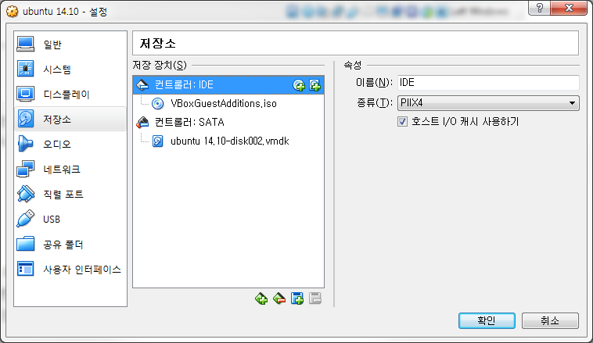

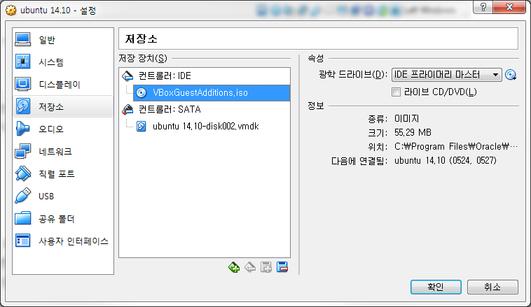

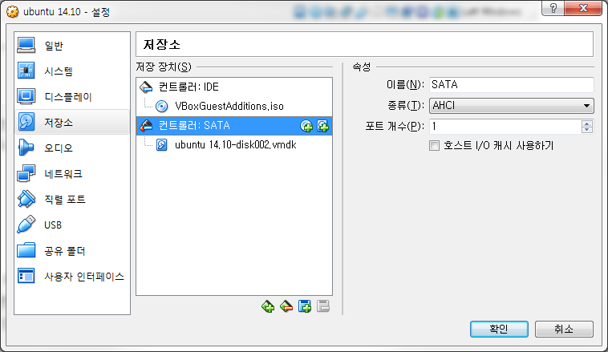

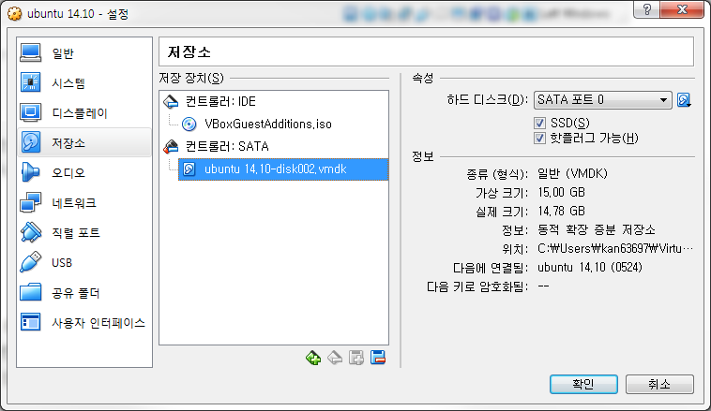

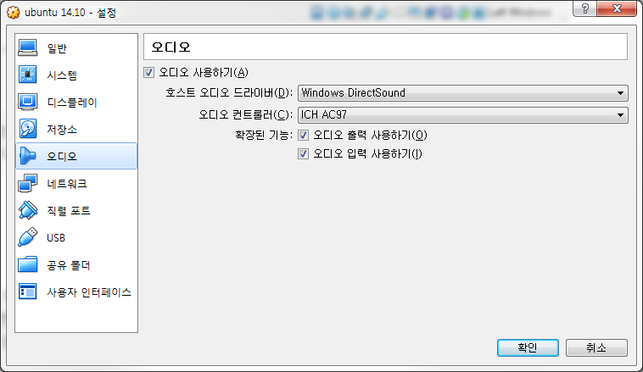

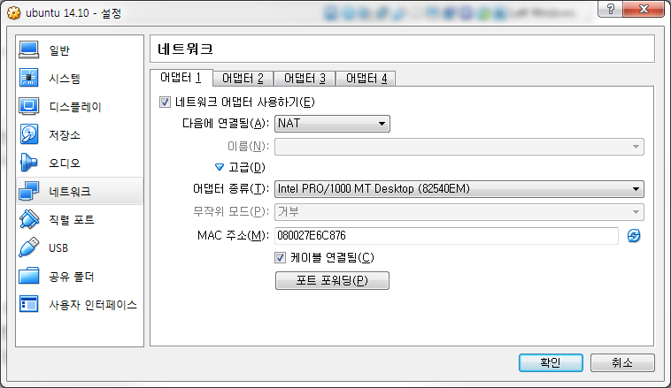

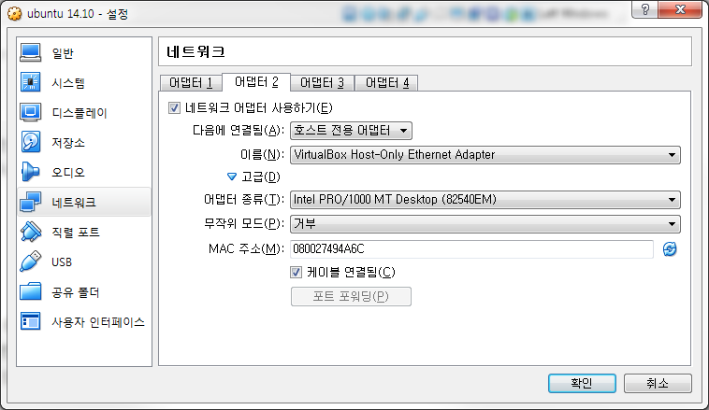

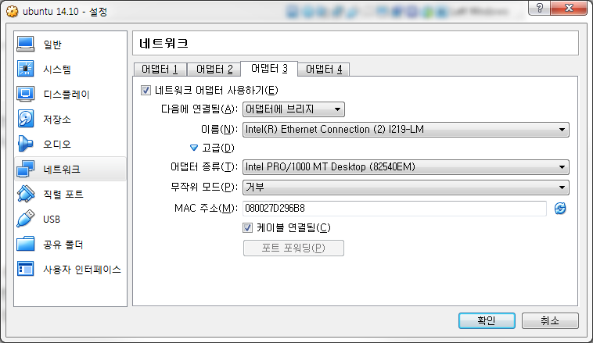

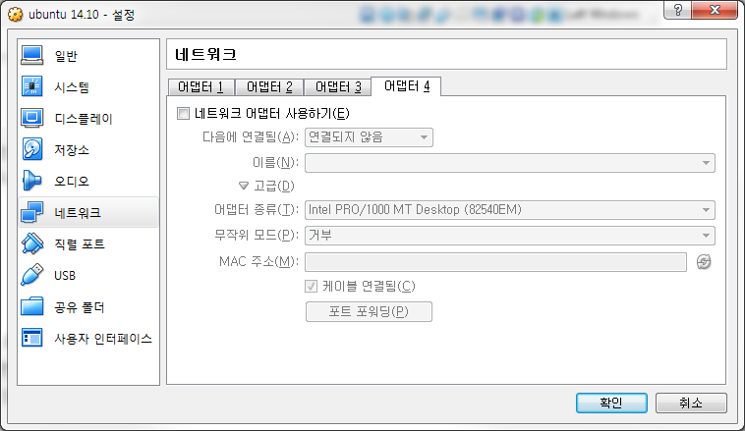

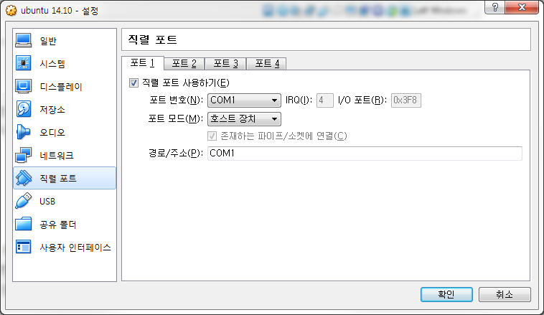

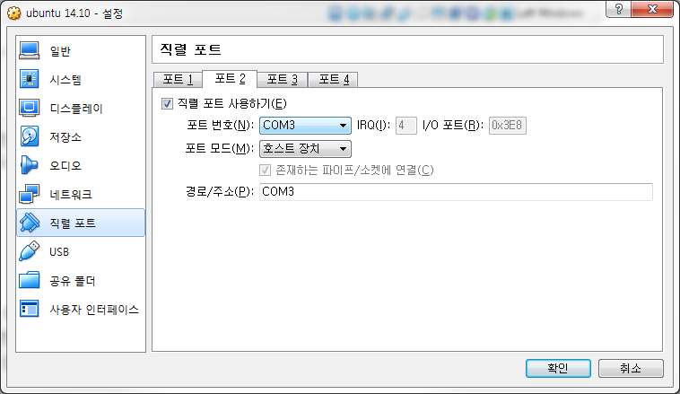

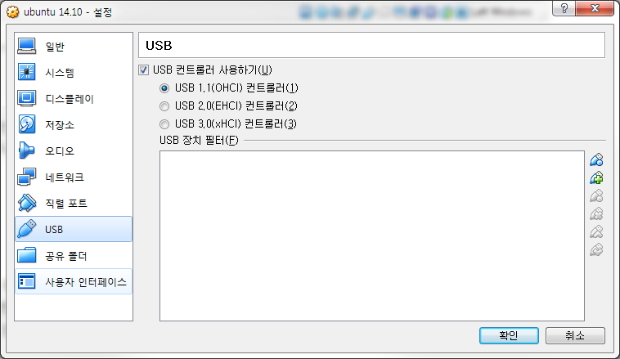

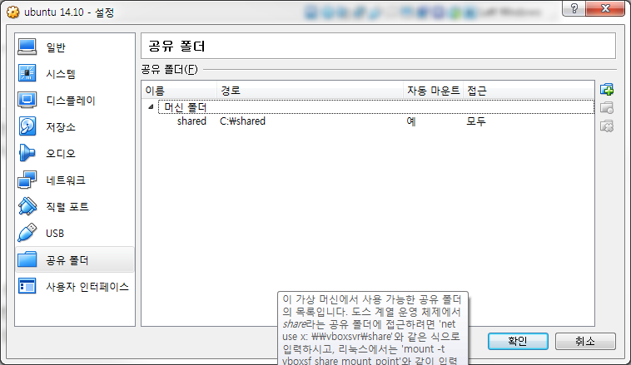

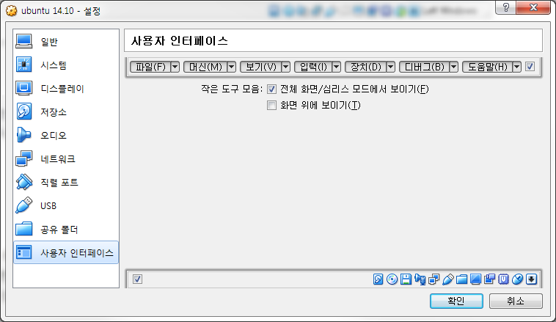

## Development Environment(Ubuntu 14.01)

### password

genc0mm

## Reference

### Download and Install

<https://extrememanual.net/category/server-network/virtualization>

<https://extrememanual.net/category/server-network/virtualization/page/2>

<https://extrememanual.net/7184> : VirtualBox 다운로드와 설치 방법

<https://m.blog.naver.com/PostView.nhn?blogId=baljern&logNo=220166417215&proxyReferer=https%3A%2F%2Fwww.google.com%2F>

<https://m.blog.naver.com/PostView.nhn?blogId=alice_k106&logNo=220967706683&proxyReferer=&proxyReferer=https%3A%2F%2Fwww.google.com%2F>

<https://blog.naver.com/alice_k106/220882666548>

<https://itgroovy.tistory.com/826>

### 내보내기/가져오기

<https://dbrang.tistory.com/1280>

<https://technote.kr/178>

### Network

<https://technote.kr/213>

## Shared Folder

### Current Shared Folder

Windows Host: C:\shared

VirtualBox Ubuntu Host: /media/sf_shared

## 가상 시스템 내보내기/가져오기

### 내보내기

1. 파일 > 가상 시스템 내보내기 선택

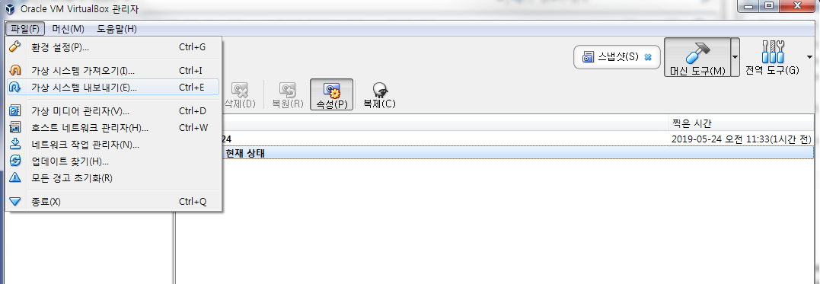

2. 내보내기 할 가상머신을 선택한다.

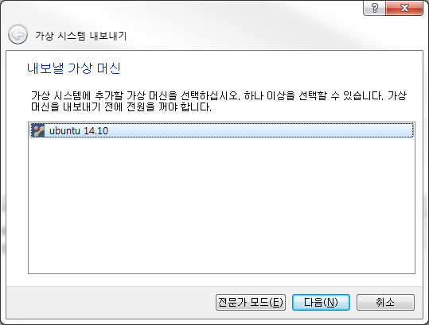

3. 내보내게 될 위치 및 형식을 선택한다. 형식에 대해 잘 모른다면 그냥 기본으로 선택하면 된다.

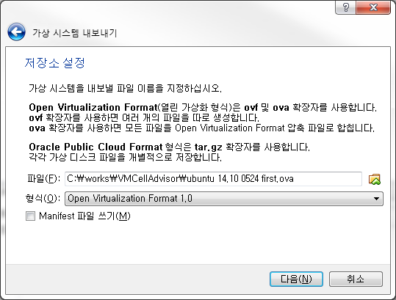

4. 추가적인 정보를 입력해도 좋지만 필요 없다면 내보내기 버튼을 누른다.

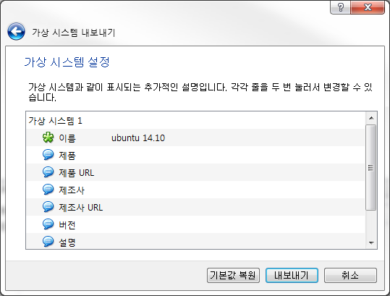

5. 아래와 같이 하나의 ova 파일로 추출이 진행된다.

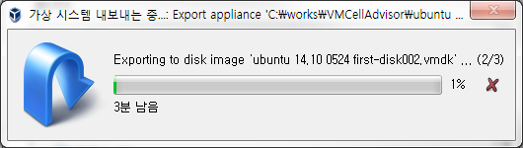

6. pending -> 중간에서 fail남. 이유를 찾고 있는 중.

## Network Setup

### Current Setup 확인

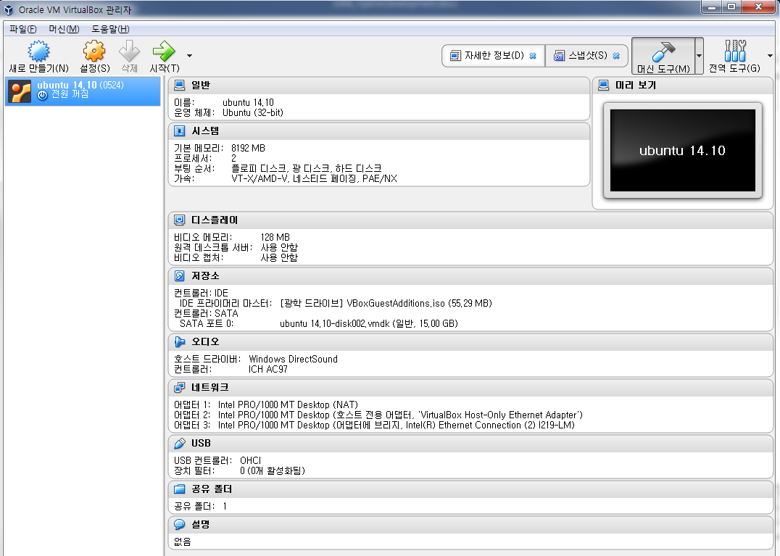

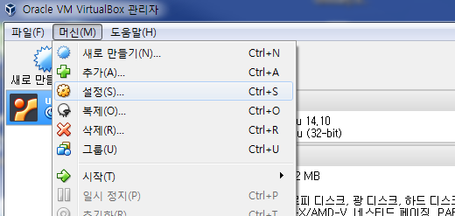

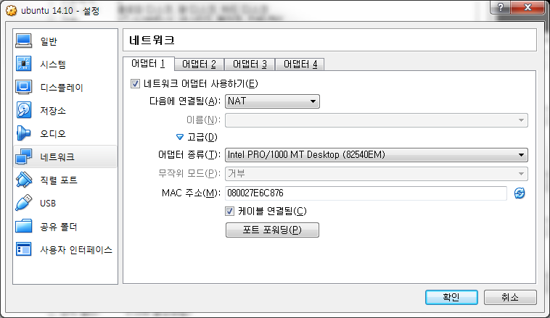

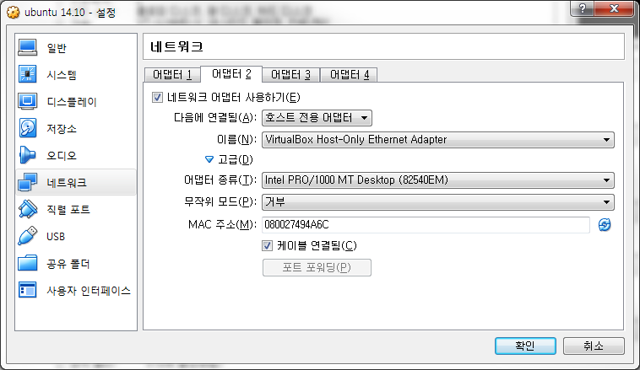

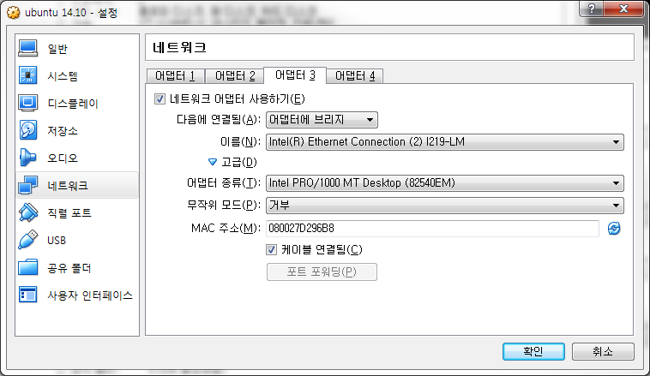

### 네트워크 설정 특징

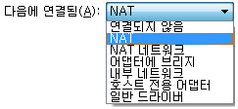

#### 연결되지 않음

네트워크 카드는 존재하지만 마치 케이블을 꼽지 않은 것과 같이 연결하지 않은 것 처럼 동작하는 것.

#### NAT(Network Address Translation)

* 가상머신 내부 네트워크 -> Host PC 외부 네트워크 단방향 통신 가능
* Host PC 내의 가상 머신 간의 통신 불가능

기본 선택 사항. 가상 머신 내에서 단순히 인터넷 사용이나 파일 다운로드와 같은 용도로만 사용할 경우 설정이 가능하다. 가상 머신 내에서는 자체 사설 IP 주소를 사용하지만 실제 외부로 나갈 때는 Host PC가 가진 IP 주소를 바꿔 달고 나가게 된다. Host PC의 외부 네트워크에서는 내부의 가상 머신에 접근 불가능하다.

즉, 아래 그림과 같이 NAT 모드일 경우 192.168.0.1의 주소를 사용하는 가상 머신은 외부 네트워크와 통신할 때 123.123.123.x 주소를 달고 외부와 통신하게 된다. 반면 192.168.0.x 의 주소를 가진 다른 가상 머신들과는 통신이 불가능하다.

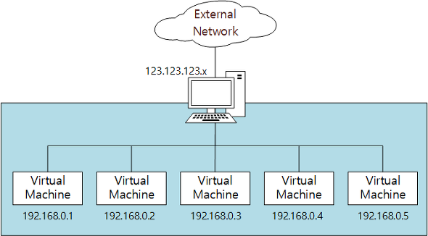

#### NAT Network

* 가상머신 내부 네트워크 -> Host PC 외부 네트워크 단방향 통신 가능
* Host PC 내의 가상 머신 간의 통신 가능

해당 모드는 NAT와 거의 동일하지만 Host PC 내의 가상 머신끼리 통신이 가능하다는 점이 다르다. 가상 머신 간에 상호 통신이 필요한 작업이 있다면 해당 모드를 사용해야 한다.

NAT Network의 경우는 아래 그림과 같이 NAT와 다 동일하지만 192.168.0.x의 주소를 가진 다른 가상 머신들과도 통신이 가능하다는 점이 다르다.

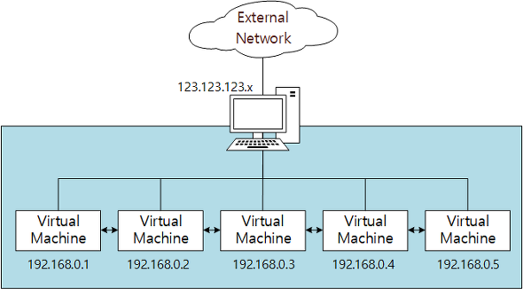

#### 브리지 어댑터(Bridged Adapter)

* Host PC와 동등한 수준의 네트워크 구성
* 추가의 IP 할당이 필요함

해당 모드는 가상 머신의 네트워크를 Host PC와 동등 수준으로 구성할 수 있게 해준다. 즉, 예를 들어 Host PC의 네트워크가 192.168.0.2로 설정되어 있다면 가상 머신의 네트워크 또한 192.168.0.4 정도로 같은 네트워크로 설정할 수 있는 것이다.

실제 물리적인 네트워크 인터페이스는 Host PC의 Ehternet 카드 하나밖에 없다. 그렇다면 어떻게 Host PC와 가상 머신의 네트워크를 구분해 내는 것일까? VirtualBox의 Manual에 따르면 소위 “net filter”라 불리는 Host PC의 network device driver를 사용하여 구분해 낸다고 한다. 해당 net filter를 통해 가상 머신은 자신의 data를 Host PC의 네트워크 카드로부터 분리해내고 삽입하기도 한다.

브리지 어댑터의 경우 아래 그림과 같이 물리적으로는 Host PC 내에 존재하지만 Host PC의 주소와 동등한 수준의 별도의 주소를 가지고 외부와 통신한다.

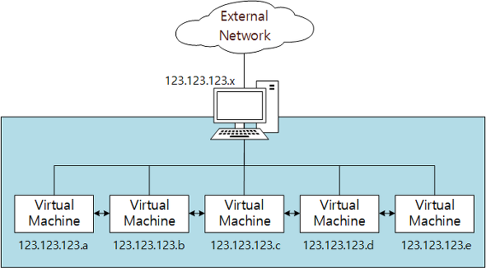

#### 내부 네트워크 (Internal Network)

* Host PC와 독립적인 내부 네트워크
* 같은 Host PC 내의 가상 머신 간 연결이 가능

해당 모드는 브리지 어댑터와 많은 부분에서 유사하지만 가장 큰 차이점으로 외부와 통신이 되지 않는다는 점이 있다. 즉, Host PC의 네트워크와 분리되어 있고, Host PC 내 가상머신 간에만 상호 연결하여 통신이 가능하다. Host PC의 물리적인 네트워크 인터페이스와 연결되어 있지 않다.

아래 그림과 같이 내부 네트워크는 Host PC 네트워크와 분리되어 있고, 가상 머신 간에만 통신이 가능하다.

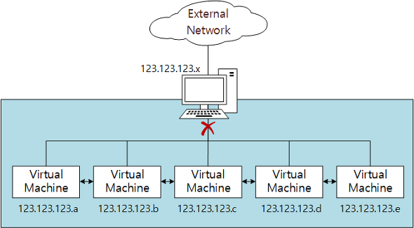

#### 호스트 전용 어댑터(Host-only Adapter)

* Host PC를 포함한 내부 네트워크(외부 네트워크와는 단절)
* 같은 Host PC 내의 가상머신 간 연결이 가능

해당 모드는 “브리지 어댑터” 모드와 같이 Host PC와 내부 가상머신들과 통신이 가능하고, “내부 네트워크” 모드와 같이 외부 네트워크와는 통신이 불가능하다. Host PC의 물리 네트워크 어댑터 외에 별도의 Loopback 어댑터를 생성하여 해당 어댑터를 통해 통신한다.

호스트 전용 어댑터의 경우는 아래 그림과 같이 외부 네트워크가 단절되어 있다.

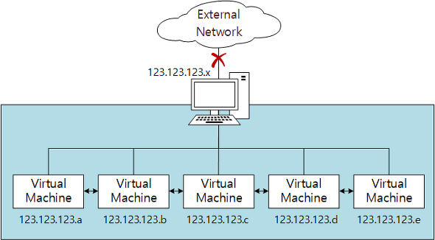

### 가상화 모드 설정 가능 Ethernet Card

* AMD PCNet PCI II (Am79C970A)
* AMD PCNet FAST III (Am79C973, the default)
* Intel PRO/1000 MT Desktop (82540EM)
* Intel PRO/1000 T Server (82543GC)
* Intel PRO/1000 MT Server (82543EM)
* Paravirtualized network adapter (virtio-net)

## Serial Port Setup

### Window serial port setup check

제어판 > 장치 관리자 선택

현재 노트북 기본 제공 COM1과 RS-485통신을 위한 USB Serial Port COM3가 연결되어 있다.

각각의 포트에 대한 속성에서 포트 설정을 확인해 둔다.

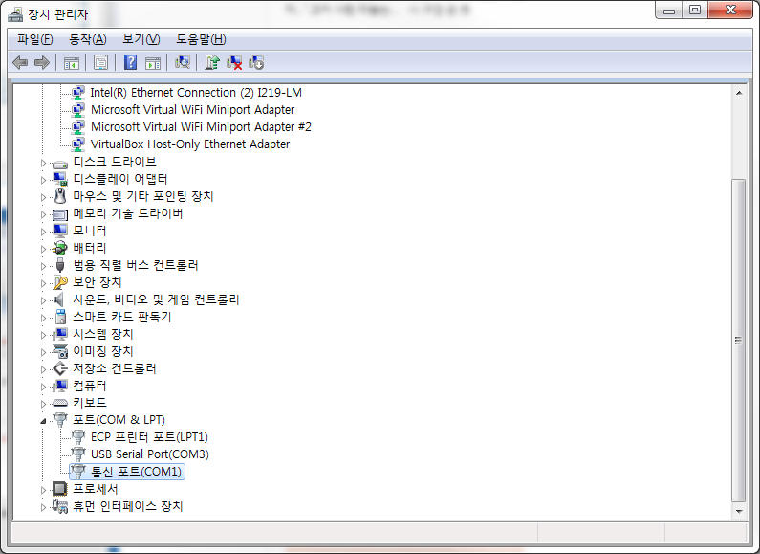

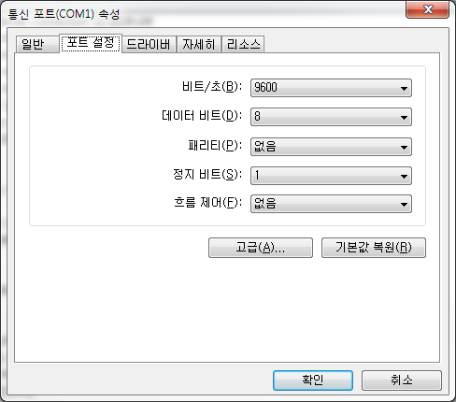

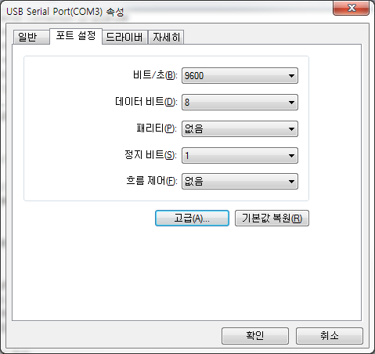

### VirtualBox Serial Port Setup

설정에서 직렬포트를 선택하고 설정값을 입력한다.

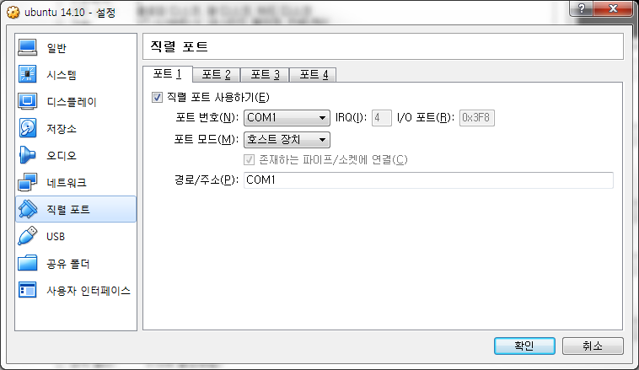

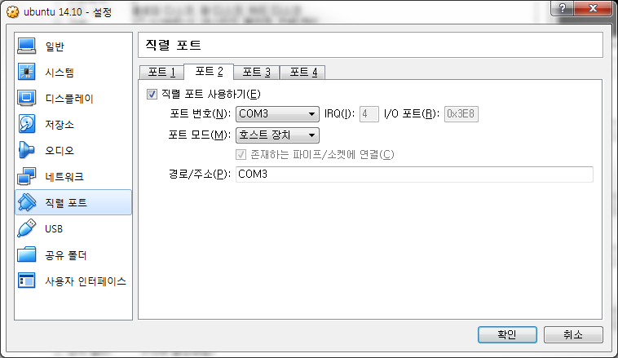

### Serial Port Test

현재 연결된 serial port 상태 확인

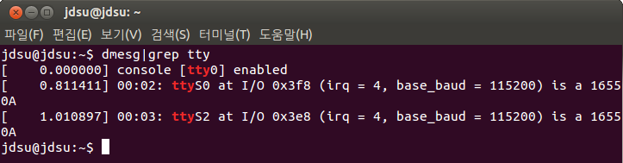

minicom 이용하기. 쉘에서 minicom -s 명령을 실행하여 Serial Port 설정을 한다.

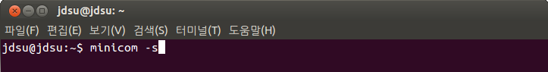

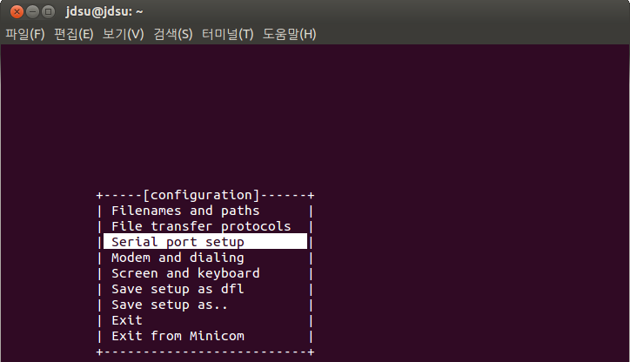

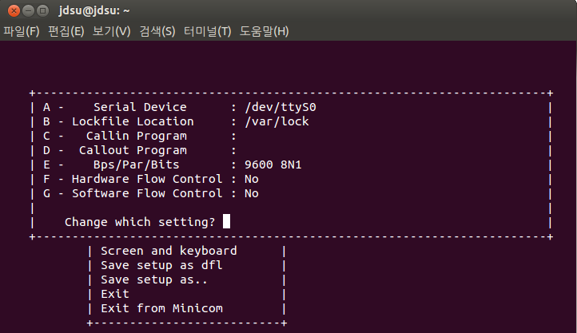

설정을 하였으나 permission denied가 발생하여 접근이 거부되는 경우가 있다.

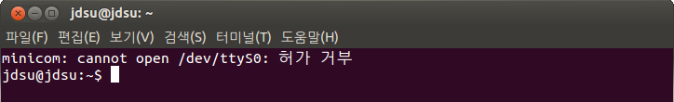

접근이 거부되면, 아래와 같이 설정한다.

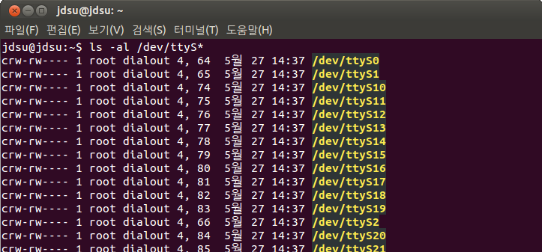

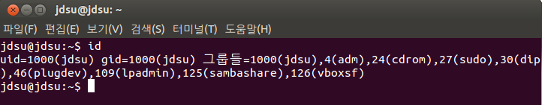

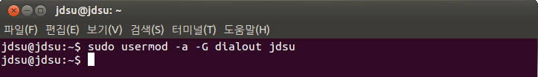

재부팅 후 id를 확인하면 dialout이 추가된 걸 볼 수 있다.

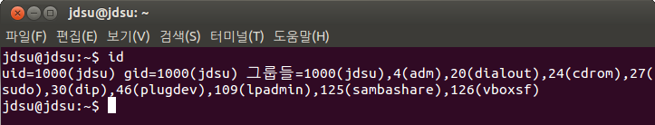

Default 설정 값이 저장되지 않으면 minicom을 root permission으로 실행한다. #sudo minicom -s

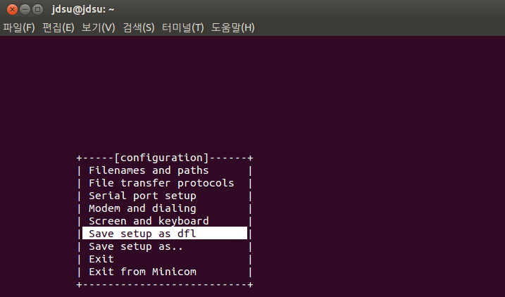

minicom을 실행하고 serial cable의 2번, 3번 을 임시로 연결한 후 키보드로 타이핑을 하게 되면 해당 글자가 보인다. 2,3번 연결을 해제하면 키보드 타이핑에도 반응하지 않는다. 이것으로 전송된 데이터가 루프백으로 되돌아오는 시험을 성공할 수 있다.